Ministerul Educaţiei, Tineretului şi Sportului al Republicii Moldova
Universitate Tehnică a Moldovei
Catedra Automatica şi Tehnologii Informaţionale


Lucrarea de laborator Nr.1
Disciplina: Cercetari Operationale
Tema: Optimizarea neconditionata

A realizat: st. gr. TI-102

A verificat: lector asistent.

Chişinău 1012

Varianta 16
Obiectivele lucrarii:
- Studiul metodelor de optimizare neliniara fara restrictii.

- Definirea si utilizarea unor proceduri pentru minimul functiilor cu ajutorul metodei gradientului si a metodei de directii conjugate cu o eroare ε=10⁻⁵.

- Analiza rezultatelor obtinute,inclusive stabilitatea tipului minimului:local sau global.

- Sa se compare rezultatele luind in consideratie numarul de iteratii evaluarilor pentru functie si gradientului ei.

Listingul programului :

#include <iostream.h>

#include <conio.h>
#include <math.h>
class OPTIMIZARE
{
public:
float F(float x, float y);
void INPUT(void);
void GRADIENT(void);
void METODA_GRADIENTULUI(void);
void ALGORITMUL_HESTENES_STIEFEL(void);

private:

float a,b,ALFA,GAMA,DELTA,EPS,X[2],Z[2],G[2];
};

float OPTIMIZARE::F(float x, float y)

{
return a*x*x+2*x*y+b*y*y-2*x-3*y;
}

void OPTIMIZARE::INPUT(void)
{
cout<<"Introduce-ti a si b: "; cin>>a>>b;
}

void OPTIMIZARE::GRADIENT(void)

{
G[0]=2*a*X[0]+2*X[1]-2;
G[1]=2*X[0]+2*b*X[1]-3;
}

void OPTIMIZARE::METODA_GRADIENTULUI(void)

{
int N=0;
float Ak;
ALFA=0.1; GAMA=0.1; DELTA=0.1;
X[0]=1; X[1]=1; EPS=0.00001;
GRADIENT();
while(sqrt(G[0]*G[0]+G[1]*G[1])>=EPS)
{
++N;
ALFA=0.1;
Z[0]=X[0]-ALFA*G[0];
Z[1]=X[1]-ALFA*G[1];
while((F(Z[0],Z[1])-F(X[0],X[1]))>-DELTA*ALFA*(G[0]*G[0]+G[1]*G[1]))
{
ALFA*=GAMA;
Z[0]=X[0]-ALFA*G[0];
Z[1]=X[1]-ALFA*G[1];
}
Ak=ALFA;
X[0]=X[0]-Ak*G[0];
X[1]=X[1]-Ak*G[1];
GRADIENT();
}
cout<<" Metoda Gradientului"
<<" este urmatoarea\n";
cout<<"coordonatele punctului (x,y): "<<X[0]<<" "<<X[1]<<endl;
cout<<"valoarea functiei f(x)="<<F(X[0],X[1])<<endl;
cout<<"numarul de iteratii N="<<N<<endl;

}

void OPTIMIZARE::ALGORITMUL_HESTENES_STIEFEL(void)
{
int N=0,k=0;
float Ak,G1[2]={0},d[2],X1[2];
X[0]=1; X[1]=1;
GRADIENT();
while((G[0]!=0&&G[1]!=0))
{
++N;
if(k++==0){ d[0]=-G[0]; d[1]=-G[1]; }
else {

d[0]=d[0]*(G[0]*G[0]+G[1]*G[1])/(G1[0]*G1[0]+G1[1]*G1[1])-G[0]; d[1]=d[1]*(G[0]*G[0]+G[1]*G[1])/(G1[0]*G1[0]+G1[1]*G1[1])-G[1]; };

Ak=-(G[0]*d[0]+G[1]*d[1])/(2*a*d[0]*d[0]+4*d[0]*d[1]+2*b*d[1]*d[1]);
X1[0]=X[0]; X1[1]=X[1]; G1[0]=G[0]; G1[1]=G[1];
X[0]=X[0]+Ak*d[0];
X[1]=X[1]+Ak*d[1];
if(X[0]==X1[0]&&X[1]==X1[1])break;
GRADIENT();
}
cout<<"\n ALGORITMUL HESTENES-STIEFEL"
<<" este urmatorul\n";
cout<<"coordonatele punctului (x,y): "<<X[0]<<" "<<X[1]<<endl;
cout<<"valoarea functiei f(x)="<<F(X[0],X[1])<<endl;
cout<<"numarul de iteratii N="<<N<<endl;
}
void main()
{
clrscr();
OPTIMIZARE ob;
ob.INPUT();
ob.METODA_GRADIENTULUI();
ob.ALGORITMUL_HESTENES_STIEFEL();
getch();
}

Rezultatele executiei:
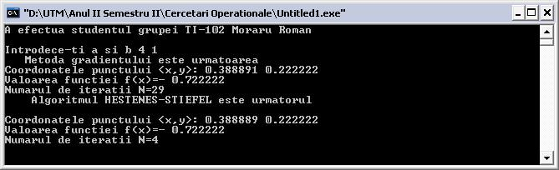
Ecuatie exponential
Listingul programului:

#include <iostream.h>

#include <conio.h>
#include <math.h>
class REZOLVARE
{
public:
float F(float x, float y)

{ return ( exp(-x*x-y*y)*(4*x*x + 1*y*y ) );} void GR()

{

d[0]=2*x[0]*exp(-x[0]*x[0]-x[1]*x[1])*(2-x[0]*x[0]-2*x[1]*x[1]); d[1]=2*x[1]*exp(-x[0]*x[0]-x[1]*x[1])*(4-x[0]*x[0]-2*x[1]*x[1]);

}
float XZ(float x, float g,float a)
{return x-a*g;}
void METODA_GRADIENTULUI(void)
{int N=0;
alfa=0.1; gama=0.1; delta=0.1;
x[0]=1; x[1]=1; eps=0.00001;
GR();
while(sqrt(d[0]*d[0]+d[1]*d[1])>=eps)
{
++N;
alfa=0.1;
z[0]=XZ(x[0],d[0],alfa);
z[1]=XZ(x[1],d[1],alfa);
while((F(z[0],z[1])-F(x[0],x[1]))>-delta*alfa*(d[0]*d[0]+d[1]*d[1]))
{
alfa*=gama;
z[0]=XZ(x[0],d[0],alfa);
z[1]=XZ(x[1],d[1],alfa);
}
x[0]=XZ(x[0],d[0],alfa);
x[1]=XZ(x[1],d[1],alfa);
GR();
}
cprintf("\n\nSolutia calculata prin");
cprintf(" Metoda Gradientului\n\n");

cout<<"\ncoordonatele punctului sint: ("<<x[0]<<", "<<x[1]<<")"<<endl; cout<<"in care are valoarea functiei f(x)="<<F(x[0],x[1])<<endl; cout<<"cu numarul de iteratii N="<<N<<endl; }

void FLETCHER_REEVS()

{
float d1,d2,beta=0,g1,g2;
int k=0,n=10;
alfa=0.1;
x[0]=1; x[1]=1;
GR();
d1=-d[0]; d2=-d[1]; g1=d[0]; g2=d[1];
while(sqrt(d1*d1+d2*d2)>=eps)
{
if(k>=1)
{
if(k%n==0)beta=0;
else
{ GR();
beta=(d[0]*d[0]+d[1]*d[1])/(g1*g1+g2*g2);
}
d1=-d[0]+beta*d1;
d2=-d[1]+beta*d2;
}
x[0]=x[0]+alfa*d1;
x[1]=x[1]+alfa*d2;
++k;
}
cprintf("\n\nSolutia calculata prin");
cprintf(" FLETCHER_REEVS()\n\n");
cout<<"\ncoordonatele punctului sint: ("<<x[0]<<", "<<x[1]<<")"<<endl; cout<<"in care are valoarea functiei f(x)="<<F(x[0],x[1])<<endl; cout<<"cu numarul de iteratii N="<<k<<endl;

}
void MAX(void)
{int N=0;
alfa=0.1; gama=0.1; delta=0.1;
x[0]=1; x[1]=1; eps=0.00001;
GR();
while(sqrt(d[0]*d[0]+d[1]*d[1])>=eps)

{++N; alfa=0.1; z[0]=XZ(x[0],d[0],alfa); z[1]=XZ(x[1],d[1],alfa); while((F(z[0],z[1])-F(x[0],x[1]))>-delta*alfa*(d[0]*d[0]+d[1]*d[1]))

{
alfa*=gama;
z[0]=XZ(x[0],d[0],alfa);
z[1]=XZ(x[1],d[1],alfa);
}

x[0]=XZ(x[0],-d[0],alfa); x[1]=XZ(x[1],-d[1],alfa);

GR();
}

cprintf("Solutia calculata(maximul functiei) prin"); cprintf(" Metoda Gradientului\n\n");

cout<<"\ncoordonatele punctului sint: ("<<x[0]<<", "<<x[1]<<")"<<endl; cout<<"in care are valoarea functiei f(x)="<<F(x[0],x[1])<<endl; cout<<"cu numarul de iteratii N="<<N<<endl;

}
private:
float alfa,gama,delta,eps,x[2],z[2],d[2];
};
void main()
{
clrscr();
REZOLVARE ob;
ob.MAX();
ob.METODA_GRADIENTULUI();
ob.FLETCHER_REEVS();
getch();
}

Rezultatul executiei:
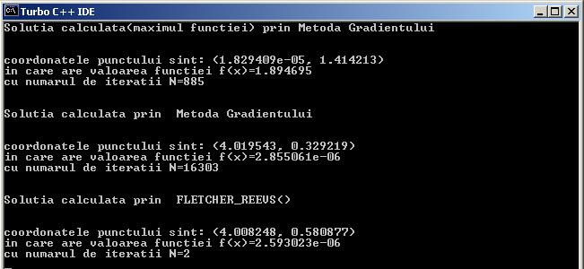

Concluzii: Efectuind aceasta lucrare de laborator am luat cunostintra cu optimizarea neconditionata.Am invata a folosi metoda gradientului si metoda directiei conjugate.

